**Nauzea a zvracení**

**Zvracení**

= náhlé, nervově řízené perorální vyloučení tráveniny ze žaludku či dvanáctníku, způsobené křečovitými stahy svalstva břicha a [bránice](https://www.wikiskripta.eu/w/Br%C3%A1nice).

**Fáze zvracení**

- Intenzivní salivace (ochrana skloviny) a nauzea

- Obrácení peristaltiky

- Uzavření glottis

- Zadržení dechu v mírné inspiraci

- Kontrakce svalů břišní stěny a stahy bránice

- Relaxace dolního jícnového svěrače, zvětšení žaludku

- Vypuzení obsahu žaludku

**Řízení zvracení**

Zvracení je pod kontrolou centra pro zvracení v prodloužené míše, na spodině IV. komory. Na základě podnětu z aferentních drah řídí zvracení skrze eferentních drah (n. phrenicus k bránici - kontrakce bránice, spinální nervy k abdominálním svalům a k žaludku a jícnu). Aferentní dráhy - z vagových receptorů (parasympatikus, serotonin, 5-HT3) z trávicího ústrojí, vč. mezenteria, peritonea a i z oblasti koronárních cév (IM spodní stěny - zvracení), dále z CNS (nitrolební hypertenze, vyšší nervová centra - psychogenní podněty, sluch, čich, zrak atd.) a z vestibulárního ústrojí. Dále jsou významné podněty z tzv. chemoreceptorů z area postrema (opioidní, 5-HT3, a D2 dopaminové receptory), v blízkosti centra pro zvracení a reagující na změny v krvi - urémie, hypoxémie, ketoacidóza.

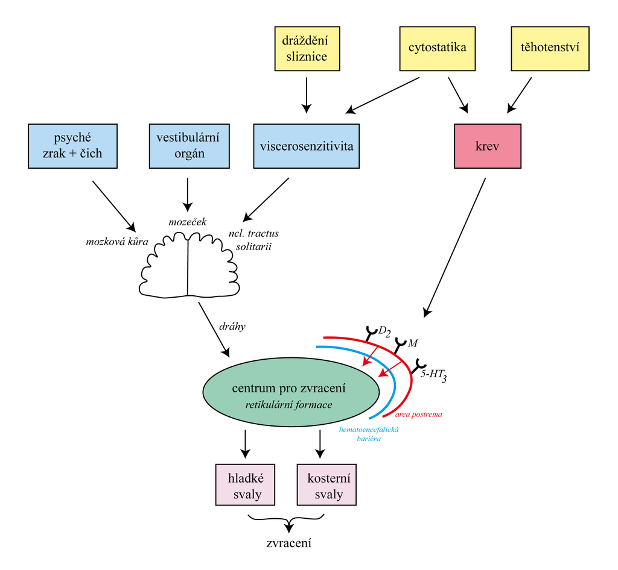

**Příčiny**

1) Centrální - podráždění centra zvracení v prodloužené míše při otravách, urémii, při požitých léků, nitrolební hypertenzi u edému mozku.

2) Periferní - příčina je v trávicím ústrojí - onemocnění žaludku, žlučníku, jater, slinivky, střev.

- Nemoci GIT - akutní - akutní gastroenteritida, pankreatitida, cholecystitida, apendicitida..

- chronické - GER, achalázie, striktury jícnu, funkční poruchy..

- Endokrinopatie- ketoacidóza u DM, Addisonova nemoc

- Malignity a CHT

- Neurologické onemocnění - nitrolební hypertenze, migrény atd.

- Psychogenní onemocnění - deprese, úzkost, bulimie

- Infekce mimo GIT

- Některé léky - CHT, opioidy

- Alkohol, drogy

- Těhotenství

**Projektivní zvracení** (prudké zvracení bez předchozího upozornění nauzeou) je typické u [nitrolební hypertenze](https://www.wikiskripta.eu/w/Nitrolebn%C3%AD_hypertenze) a u malých dětí při hyperkalemii a [stenóze pyloru](https://www.wikiskripta.eu/w/Sten%C3%B3za_pyloru).

**Komplikace**

- Hypochlorémie a hypochloremická alkalóza. Ta je příčinou zvýšené exkrece kalia a natria, s následnou hypokalémií a dehydratací.

- Omezení příjmu potravy zhoršuje též energetickou bilanci nemocného.

- Usilovné zvracení může být příčinou ruptury ezofagu (Boerhaaveuv syndrom) nebo pusobí lineární slizniční ruptury kardioezofageálního přechodu (syndrom Malloryho a Weise), jež se projeví hematemezou.

**Vyšetření pacienta**

- Závislost na jídle (zvracení před jídlem urémie, těhotenství atd.)

- Bolest (u duodenálního vředu bolest vymizí po jídle).

- Úleva po zvracení (úleva je při zvracení při žaludečních příčinách, naopak bez úlevy při pankreatických a žlučových příčin - tzv. reflektorický extragastrický typ zvracení.)

- Charakter vyvráceného obsahu

- Příměs krve

- Příměs žluči

**Nauzea**

= nevolnost, je subjektivně vnímaný nepříjemný pocit, pocit na [zvracení](https://www.wikiskripta.eu/w/Zvracen%C3%AD) nebo nutkání na zvracení, často intenzivního charakteru. Mechanismus nauzey není přesně znám. Je koordinován z center v mozkové kůře (na rozdíl třeba od zvracení, které má centra v prodloužené míše). Zvracení se vyskytuje s nauzeou často, ale ne vždy.

- Akutní

- Chronická

**Terapie**

- Lze zavést NGS.

- Při CHT nebo v paliativní péči - antiemetické koktejly *(dexametazon + tropisetron + neuroleptikum).*

1. **Antagonisté serotoninu (**5-HT3-antagonisté)- ovlivňují vedení v n. vagus i na receptorech CNS. Někdy se začíná jeho podávání již před emetogenním výkonem (např. zahájení CHT) - Setrony.

* *ondansetron (Zofran), granisetron*

1. **Antagonista substance P -** působí vazbou na receptory pro neurokinin

* *aprepitant (Emend)*

1. **Neuroleptika**

* *chlorpromazin (Plegomazin* - taktéž tlumí singultus, NÚ - extrapyramidový syndrom, ortostatická hypotenze, pády, hypotermie).
* *olanzapin*

1. **Antihistaminika (H1-antagonisté)**

* *promethazin*

1. **Muskarinoví antagonisté (receptoru pro acetylcholin)** - při kinetózach, např. *skopolamin*
2. **Prokinetika (D2-antagonisté, pro dopamin)** - posilují motilitu horní části trávicí trubice včetně vyprazdňování žaludku.

* *metoklopramid (Degan)* - působí i centrálně, CAVE u geriatrických pacientů, *domperidon (Motilium), itoprid (kinito)*
* *metoklopramid + paracetamol (Migranerton)* - bolest hlavy a nauzea

1. **Glukokortikoidy**

* *dexametazon (Fortecortin)* - dále nař. při nitrolební hypertenzi a v kombinaci se setrony při CHT.

1. **Analoga histaminu** - při léčbě vertiga, tinnitu a nauzey hlavně při poruše prokrvení vnitřního ucha.

* *betahistin (Betaserc)*

1. **BZD** *- lorazepam* (součástí chemoterapie)